TIERSCHUTZVEREIN STADT UND LANDKREIS EMMENDINGEN E.V.
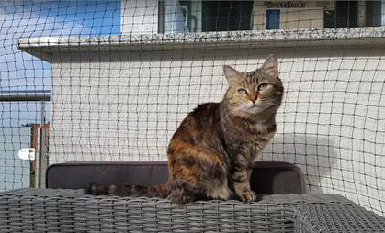
Ist Eure Katze schon kastriert?
Die Rolligkeit beginnt! Ich möchte mir einen schicken Kater suchen und mich paaren!

Lass Deine Katze erst raus, wenn sie kastriert ist, damit es nicht zur unkontrollierten Vermehrung kommt.

Mach mit bei unserer Kastrations- und Kennzeichnungsaktion und wir unterstützen Dich. Lass Dein Tier kastrieren und chippen, füll die Rückseite aus und reiche mit der Tierarztrechnung bei uns ein.
Wir erstatten €10,00 für Kastration und €5,00 für Chip.

Registrier Dein Tier bei Findefix, dem Melderegister des Deutschen Tierschutzbundes unter www.findefix.com, so findest Du dein Tier wieder.

Tierschutzverein Stadt und Landkreis Emmendingen e.V., Am Elzdamm 35, 79312 Emmendingen

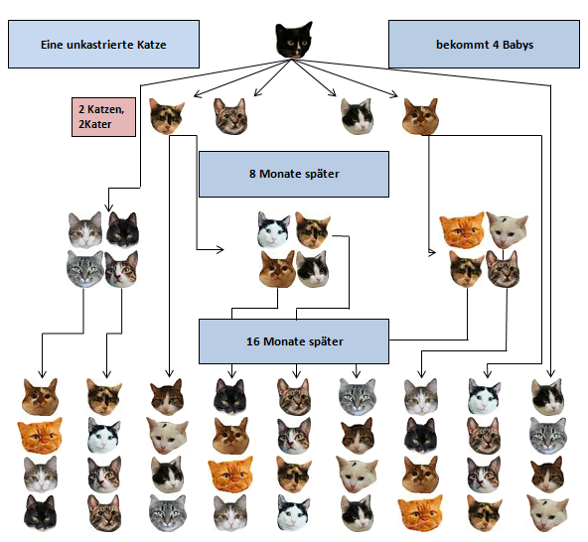

Name Eurer Katze: _______________________________________

Familienname: _______________________________________

Straße: _______________________________________

PLZ Ort: _______________________________________

Kontoinhaber: _______________________________________

IBAN: _______________________________________

Tierschutzverein Stadt und Landkreis Emmendingen e.V., Am Elzdamm 35, 79312 Emmendingen

